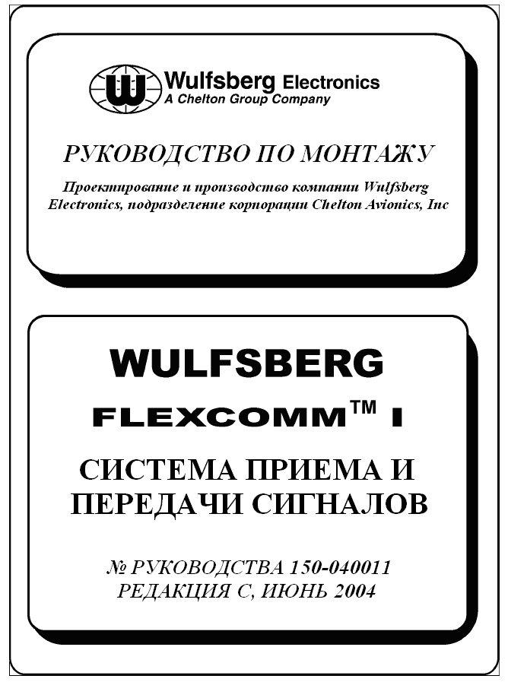

Информация в данном руководстве подлежит изменению без предварительного уведомления. Запрещается воспроизводить или передавать в любой форме или любыми средствами, электронными или механическими какие-либо части данного руководства без письменного разрешения компании Wulfsberg Electronics.

Компания Wulfsberg Electronics не предоставляет какие-либо гарантии, прямые или косвенные, относительно данного руководства, включая, но не ограничиваясь какими-либо косвенными гарантиями годности для продажи, годности товара для определенных целей, и не нарушением.

Более того, компания Wulfsberg Electronics не предоставляет какие-либо гарантии в отношении документации или данных в данном руководстве. Компания Wulfsberg Electronics не несет ответственности в случае несчастных случаев, особых, второстепенных, или за какие-либо повреждения в связи с или вытекающие из содержания, рабочих характеристик или использования данного руководства.

© 1998 - 1999 Wulfsberg Electronics. Все права сохраняются.

FLEXCOMM^{ТМ}, FLEXCOMM^{ТМ} I, C-1000, C-1000S, RT-30, RT-138F, RT-406F, AT-35, AT462, AT-695, и FC-1 являются торговыми марками подразделения Wulfsberg Electronics.

РАЗДЕЛ 1 – ВВЕДЕНИЕ

- Введение

Настоящее руководство содержит информацию и инструкции, необходимые для монтажа системы передачи и приема сигналов FLEXCOMM I. Система FLEXCOMM I это синтезированная система FM-связи, предназначенная специально для использования на летательном аппарате с неподвижным крылом и винтокрылом летательном аппарате. Целевое назначение данной системы FLEXCOMM I заключается в ее применении в следующих сферах деятельности: правоохранительные органы, лесные хозяйства (управление и контроль), поисково-спасательные работы, экстренная медицинская помощь, агентства, занимающиеся с незаконным оборотом наркотиков и другие аналогичные области.

Система состоит из узлового блока устройства управления, а также включает в себя до 3 однополосных приемопередатчиков FLEXCOMM I и антенны (смотрите Рисунок 1-1). Все компоненты функционируют от напряжения 28 В постоянного тока от основного электроснабжения летательного аппарата и имеют входы для ламп накаливания с напряжением 5 В и 28 В постоянного тока.

Приемопередатчики FM FLEXCOMM I это 10-ваттные синтезированные однополосные приемники FM, которые охватывают следующие частоты:
Приемопередатчик RT-30 – нижний диапазон УКВ (от 29.7 до 49.9975 МГц)
Приемопередатчик RT-138F – верхний диапазон УКВ (от 138 до 173.9975 МГц)
Приемопередатчик RT-406F – дециметровый УКВ диапазон (от 406 до 511.9975 МГц)

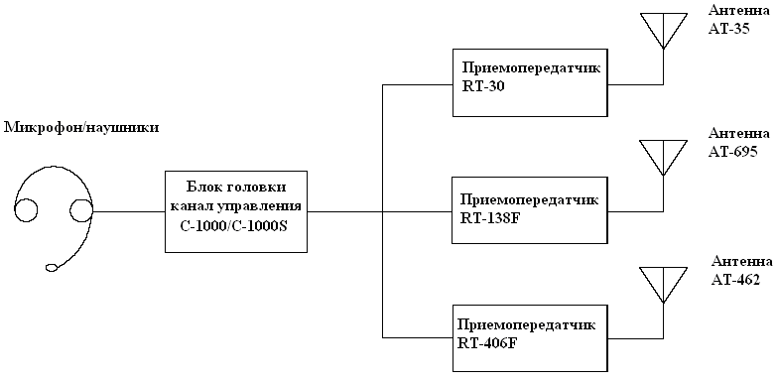

Рисунок 1-1. Блок-схема системы приема и передачи сигналов FLEXCOMM I

Конфигурацию системы можно настраивать только с одним приемопередатчиком одного и того же диапазона частоты.

Узловой блок устройства управления выполняет функцию управления передачей между приемопередатчиками автоматически при помощи передачи по каналу резервного контроллера домена для активации соответствующего приемопередатчика (смотрите параграф 4.2.1).

Каждый радиопередатчик включает в себя основной приемник и передатчик с синтезом частоты, подходящий для работы по всему диапазону частот. Имеется опция дежурного радиоприёмника с кварцевой стабилизацией частоты, которая функционирует на одной частоте, указанной пользователем. Опция дежурного радиоприемника позволяет оператору непрерывно контролировать канал без необходимости другого полностью радио или псевдосканирующего процесса. Также имеется дежурный радиоприемник с функцией приема тонового сигнала при помощи CTCSS
(системf шумоподавления с непрерывными тонально-кодированными сигналами).

По желанию в наличие имеется узловой блок устройства управления с интерфейсами для прямого соединения модуля кодировки со стандартами шифрования данных DVP/DES от компании Motorola.

- О данном руководстве

Данное руководство включает в себя процедуры и другую информацию для установки системы приема и передачи сигналов FLEXCOMM I.

A. Содержание
Данное руководство делится на следующие разделы:

Раздел 1 Введение
Данный раздел включает в себя обзор оборудования и содержания настоящего руководства, а также списки компонентов системы FLEXCOMM I для которых включены процедуры установки.

Раздел 2 Технические характеристики системы
Данный раздел содержи таблицы, в которых приводятся данные по потребляемой мощности и электрические характеристики по каждому компоненту системы FLEXCOMM I.

Раздел 3 Механическая установка
Данный раздел включает в себя процедуры для механической установки компонентов системы FLEXCOMM I.

Раздел 4 Электрическая установка
Данный раздел содержит информацию, необходимую для выполнения всех электрических соединений системы FLEXCOMM I.

Раздел 5 Программирование каналов
Данный раздел включает в себя процедуры, используемые для программирования частот каналов связи для основного и дежурного приёма, тональных сигналов CTCSS и дискретных компонентов временного рассеяния канала. Раздел также разъясняет, как выполнять сверку запрограммированных частот.

B. Целевая аудитория
Данное руководство предназначено для квалифицированных технических специалистов в области бортового авиационного оборудования (далее по тексту - монтажники). Предполагается, что монтажник должен быть знаком с инструментарием, материалами и технологиями монтажа проводки и схем, а также металлических частей для установки радиоприемников, антенн и соответствующих компонентов в летательном аппарате.

C. Справочные материалы
Более подробную информацию о компонентах системы FLEXCOMM I можно найти в следующих публикациях:
- Руководство по техобслуживанию узлового блока устройства управления FM-связи C-1000 FLEXCOMM, № руководства 150-041966
- Дополнение к руководству по монтажу узлового блока устройства управления FM-связи C-1000 FLEXCOMM, № руководства 150-040163
- Руководство по монтажу / техобслуживанию приемопередатчика FM-связи RT-30 FLEXCOMM, № руководства 150-0100-000
- Руководство по техобслуживанию приемопередатчика FM-связи RT-138F FLEXCOMM, № руководства 150-1325-000
- Руководство по техобслуживанию приемопередатчика FM-связи RT-406F FLEXCOMM, № руководства 150-0101-000

- Компоненты системы приема и передачи сигналов FLEXCOMM I

Следующие параграфы описывают компоненты системы приема и передачи сигналов FLEXCOMM I.

A. Узловой блок устройства управления C-1000/C-1000S
Узловой блок устройства управления C-1000/C-1000S (смотрите Таблицу 1-1), № детали 400-0106-0xx, предназначен для управления функционированием, контролем и программированием системы FLEXCOMM I. Его отличительная особенность заключается в возможности программирования встроенного канала с 30 программируемыми основными каналами и двумя дополнительными программируемыми дежурными каналами передачи. Каждый канал можно программировать для Прямой/Симплексной или Повторяющей/Полусимплексной радиосвязи.

Память блока делится на две страницы памяти (A и B) основных и дежурных каналов передачи. Она позволяет монтажнику запрограммировать частоты XMT (передача) и RCV (прием) для основных каналов системы, тональных сигналов CTCSS и дежурных каналов (для систем с приемопередатчиками, в которых имеются дежурный приемник и установленные опции CTCSS дежурного приемника) и дискретные компоненты временного рассеяния канала.

Блок имеет пять дискретных компонентов временного рассеяния канала, которые являются цифровыми выходными средствами управления, разработанные для использования внешних устройств, таких как тоновые схемы кодировании/декодирования, устройства шифрования, индикаторные лампы и т.п.

Раздел 5 данного руководства содержит инструкции и процедуры программирования системы FLEXCOMM I. Руководство по монтажу / техобслуживанию узлового блока устройства управления FM-связи С-1000 FLEXCOMM, № руководства 150-0104-000, содержит инструкции по оперированию средствами управления блока.

B. Приемопередатчики FLEXCOMM I

(1) Приемопередатчик RT-30
Приемопередатчик FM RT-30, № детали 400-0098-0xx, обеспечивает пропускную способность частоты нижнего диапазона УКВ при включении его во время монтажа системы FLEXCOMM I. В Таблице 1-2 перечислены имеющиеся на данный момент опции для конфигурации приемопередатчика RT-30.
Приемопередатчик RT-30 включает в себя цифровой синтезатор частот, который позволяет ему работать на любой имеющемся канале в диапазоне частот нижнего диапазона УКВ (29.70 – 49.99 МГц). В дополнении к этому имеются следующие особенности:
- Полное перекрытие по частоте от 29.70 МГц до 49.99 МГц
- Функционирование от напряжения 28 В постоянного тока от питания летательного аппарата
- 32 встроенных синтезированных инфразвуковых тоновых сигнала CTCSS
- Отдельные аудио вход и выход без предыскажения или компенсации предыскажений для внешних тоновых сигналов CTCSS, тональных посылок, двутональных многочастотных кодировщиков, скремблеров речевого сигнала, данных и т.п.
- Аудио посторонний звук, когда устройство воспроизводит высокочастотную мощность
- Дополнительный дежурный приемник – одноканальный интегрированный модуль с кварцевой стабилизацией частоты
- Дополнительный декодер CTCSS с программированием тонального сигнала дежурного приемника
Приемопередатчик RT-30 разработан и подвергнут испытаниям для соответствия требованиям функциональности летательного аппарата с неподвижным крылом и винтокрылого летательного аппарата, включая термические испытания при очень высоких и низких температурах, а также вибрационные испытания.

(2) Приемопередатчик RT-138F
Приемопередатчик FM RT-138F, № детали 400-014525-xx, обеспечивает пропускную способность частоты верхнего диапазона УКВ при включении его во время монтажа системы FLEXCOMM I. В Таблице 1-3 перечислены имеющиеся на данный момент опции конфигурации приемопередатчика RT-138F.
Приемопередатчик RT-138F включает в себя цифровой синтезатор частот, который позволяет ему работать на любой имеющемся канале в диапазоне частот верхнего диапазона УКВ (138 – 173.9975 МГц). В дополнении к этому имеются следующие особенности:
- Полное перекрытие по частоте от 138 МГц до 173.9975 МГц
- Функционирование от напряжения 28 В постоянного тока от питания летательного аппарата
- 32 встроенных синтезированных инфразвуковых тоновых сигнала CTCSS
- Отдельные аудио вход и выход без предыскажения или компенсации предыскажений для внешних тоновых сигналов CTCSS, тональных посылок, двутональных многочастотных кодировщиков, скремблеров речевого сигнала, данных и т.п.
- Аудио посторонний звук, когда устройство воспроизводит высокочастотную мощность
- Дополнительный дежурный приемник – одноканальный интегрированный модуль с кварцевой стабилизацией частоты
- Дополнительный декодер CTCSS с программированием тонального сигнала дежурного приемника
- Дополнительный интерфейс шифрование речи
- Дополнительная повышенная чувствительность основного приемника (исключает опции дежурного приемника)

Приемопередатчик RT-138F разработан и подвергнут испытаниям для соответствия требованиям функциональности летательного аппарата с неподвижным крылом и винтокрылого летательного аппарата, включая термические испытания при очень высоких и низких температурах, а также вибрационные испытания.

ПРИМЕЧАНИЕ: Все устройства RT-138F совместимы с системами шифрования речи, которые используют не возвращающийся к нулю модуляцию при скорости передачи данных 12 Кбит/сек или менее. Устройства с номерами -5x имеют специальную проводку для облегчения связи посредством интерфейса с модулями шифрования стандарта шифрования данных DVP/DES компании Motorola. В дополнение, все устройства RT-138F совместимы с цифровыми кодированными системами автоматической регулировки громкости для подавления радиопомех при настройке, такими как цифровая частная линия компании Motorola.

(3) Приемопередатчик RT-406F
Приемопередатчик FM RT-406F, № детали 400-012785-xx, обеспечивает пропускную способность частоты дециметрового УКВ диапазона при включении во время монтажа системы FLEXCOMM I. В Таблице 1-4 перечислены имеющиеся на данный момент опции конфигурации приемопередатчика RT-406F.

Приемопередатчик RT-406F включает в себя цифровой синтезатор частот, который позволяет ему работать на любом канале, имеющемся на данный момент в дециметровом УКВ диапазоне частот (406 – 511.9975 МГц). В дополнение к этому имеются следующие особенности:
- Полное перекрытие по частоте от 406 МГц до 511.9975 МГц
- Функционирование от напряжения 28 В постоянного тока от питания летательного аппарата
- 32 встроенных синтезированных инфразвуковых тоновых сигнала CTCSS
- Отдельные аудио вход и выход без предыскажения или компенсации предыскажений для внешних тоновых сигналов CTCSS, тональных посылок, двутональных многочастотных кодировщиков, скремблеров речевого сигнала, данных и т.п.
- Аудио посторонний звук, когда устройство воспроизводит высокочастотную мощность
- Дополнительный дежурный приемник – одноканальный интегрированный модуль с кварцевой стабилизацией частоты
- Дополнительный декодер CTCSS с программированием тонального сигнала дежурного приемника
- Дополнительный интерфейс шифрование речи
- Дополнительно увеличенная чувствительность основного приемника (исключает опции дежурного приемника)

Приемопередатчик RT-406F разработан и подвергнут испытаниям для соответствия требованиям функциональности летательного аппарата с неподвижным крылом и винтокрылого летательного аппарата, включая термические испытания при очень высоких и низких температурах, а также вибрационные испытания.

ПРИМЕЧАНИЕ: Все устройства RT-406F совместимы с системами шифрования речи, которые используют не возвращающийся к нулю модуляцию при скорости передачи данных 12 Кбит/сек или менее. Устройства с номерами -5x имеют специальную проводку для облегчения связи посредством интерфейса с модулями шифрования стандарта шифрования данных DVP/DES компании Motorola. В дополнение, все устройства RT-406F совместимы с цифровыми кодированными системами автоматической регулировки громкости для подавления радиопомех при настройке, такими как цифровая частная линия компании Motorola.

C. Антенны FLEXCOMM I
Для каждого приемопередатчика, установленного в системе требуется отдельная антенна. Более того, каждый тип приемопередатчика требует специальной антенны.
(1) Антенна AT-35
Антенна AT-35 (см. Таблицу 1-5), № детали 121-014235-xxx, требуется для приемопередатчика RT-30.
(2) Антенна AT-695
Антенна AT-695 (см. Таблицу 1-5), № детали 121-0019-000, требуется для приемопередатчика RT-138F.
(3) Антенна AT-462
Антенна AT-462 (см. Таблицу 1-5), № детали 121-014378, требуется для приемопередатчика RT-406F.

D. Монтажные инструменты FLEXCOMM I
В наличие имеются следующие монтажные комплекты:
Монтажный комплект для приемопередатчика IN-210, № детали 149-0059-00x. См. Таблицу 1-6
Монтажный комплект IN-20 для узлового блока устройства управления, № детали 149-058-000. См. Таблицу 1-7
За дополнительной информацией смотрите Раздел 3 данного руководства.

E. Адаптер интерфейса FLEXCOMM I (Рекомендуемая опция)
Адаптер интерфейса FC-1, № детали 400-0120-000, является дополнительным устройством, который позволяет использовать систему FLEXCOMM I без необходимости установки приемопередатчика в основном положении (смотрите Параграф 3.5.5).

Рекомендуется использовать адаптер интерфейса FC-1 для группового монтажа приемопередатчика. Если адаптер интерфейса FC-1 не установлен, функционирующий приемопередатчик FM должен устанавливаться в основное положение приемопередатчика для подачи питания и передачи информации режима XMT/RCV на узловой блок устройства управления.

- Опции системы FLEXCOMM I

В представленных далее таблицах перечислены доступные опции для компонента, который можно установить система FLEXCOMM I, включая номера деталей и описания.

Таблица 1-1. Опции конфигурации C-1000/C-1000S

Номер детали | Описание
400-0106-010 | Устройство управления FLEXCOMM C-1000 с сигнальными лампами от напряжения 28 В
400-0106-011 | Устройство управления FLEXCOMM C-1000 с сигнальными лампами от напряжения 5 В
400-0106-060 | Устройство управления FLEXCOMM C-1000S с сигнальными лампами от напряжения 28 В и опцией интерфейса шифрования стандарта DVP компании Motorola
400-0106-061 | Устройство управления FLEXCOMM C-1000S с сигнальными лампами от напряжения 5 В и опцией интерфейса шифрования стандарта DVP компании Motorola
400-0120-000 | Адаптер интерфейса FC-1, от C-1000 к приемопередатчику

Таблица 1-2. Опции конфигурации RT-30

Номер детали | Описание
400-0098-000 | Приемопередатчик FLEXCOMM, нижний диапазон УКВ, от 29,70 до 49,99 МГц
400-0098-001 | Приемопередатчик FLEXCOMM, нижний диапазон УКВ, от 29,70 до 49,99 МГц с одноканальным дежурным приемником с кварцевой стабилизацией частоты
400-0098-002 | Приемопередатчик FLEXCOMM, нижний диапазон УКВ, от 29,70 до 49,99 МГц с дежурным приёмником оснащенным тональным сигналом CTCSS дежурного приемника

Таблица 1-3. Опции конфигурации RT-138F

Номер детали | Описание
400-014525-00 | Приемопередатчик FLEXCOMM, Верхний диапазон УКВ, от 138,000 до 173,9975 МГц
400-014525-01 | Приемопередатчик FLEXCOMM, Верхний диапазон УКВ, от 138,000 до 173,9975 МГц, с одноканальным дежурным приемником с кварцевой стабилизацией частоты
400-014525-02 | Приемопередатчик FLEXCOMM, Верхний диапазон УКВ, от 138,000 до 173,9975 МГц, с дежурным приёмником оснащенным тональным сигналом CTCSS дежурного приемника
400-014525-03 | Приемопередатчик FLEXCOMM, Верхний диапазон УКВ, от 138,000 до 173,9975 МГц, с повышенной чувствительностью основного приемника (исключает опции дежурного приемника)

Продолжение на следующей странице…

Таблица 1-3. Опции конфигурации RT-138F (продолжение)

Номер детали | Описание
400-014525-50 | Приемопередатчик FLEXCOMM, Верхний диапазон УКВ, от 138,000 до 173,9975 МГц с опцией интерфейса шифрования речи
400-014525-51 | Приемопередатчик FLEXCOMM, Верхний диапазон УКВ, от 138,000 до 173,9975 МГц, с опцией интерфейса шифрования речи и одноканальным дежурным приемником с кварцевой стабилизацией частоты
400-014525-52 | Приемопередатчик FLEXCOMM, Верхний диапазон УКВ, от 138,000 до 173,9975 МГц, с опцией интерфейса шифрования речи и дежурным приёмником оснащенным тональным сигналом CTCSS дежурного приемника
400-014525-53 | Приемопередатчик FLEXCOMM, Верхний диапазон УКВ, от 138,000 до 173,9975 МГц, с опцией интерфейса шифрования речи и повышенной чувствительностью основного приемника (исключает опции дежурного приемника)

Таблица 1-4. Опции конфигурации RT-406F

Номер детали | Описание
400-012785-00 | Приемопередатчик FLEXCOMM, дециметровый УКВ диапазон, от 406,000 до 511,9975 МГц
400-012785-01 | Приемопередатчик FLEXCOMM, дециметровый УКВ диапазон, от 406,000 до 511,9975 МГц, с одноканальным дежурным приемником с кварцевой стабилизацией частоты
400-012785-02 | Приемопередатчик FLEXCOMM, дециметровый УКВ диапазон, от 406,000 до 511,9975 МГц, с дежурным приёмником оснащенным тональным сигналом CTCSS дежурного приемника
400-012785-03 | Приемопередатчик FLEXCOMM, дециметровый УКВ диапазон, от 406,000 до 511,9975 МГц, с повышенной чувствительностью основного приемника (исключает опции дежурного приемника)
400-012785-50 | Приемопередатчик FLEXCOMM, дециметровый УКВ диапазон, от 406,000 до 511,9975 МГц , опцией интерфейса шифрования речи
400-012785-51 | Приемопередатчик FLEXCOMM, дециметровый УКВ диапазон, от 406,000 до 511,9975 МГц, с одноканальным дежурным приемником с кварцевой стабилизацией частоты
400-012785-52 | Приемопередатчик FLEXCOMM, дециметровый УКВ диапазон, от 406,000 до 511,9975 МГц, с дежурным приёмником оснащенным тональным сигналом CTCSS дежурного приемника
400-012785-53 | Приемопередатчик FLEXCOMM, дециметровый УКВ диапазон, от 406,000 до 511,9975 МГц, с повышенной чувствительностью основного приемника (исключает опции дежурного приемника)

Таблица 1-5. Опции антенны

Приемопередатчик | Антенна  Название детали | Антенна  № детали | Описание
RT-30 | AT-35-00 | 121-014235-00 | Антенна с широким диапазоном частот от 29,70 до 49,99 МГц, настроенный под углом 90 градусов Включает в себя тюнер антенны FC-35-0
RT-30 | AT-35-01 | 121-014235-01 | Антенна с широким диапазон частот от 29,70 до 49,99 МГц, настроенный под углом 45 градусов  Включает в себя тюнер антенны FC-35-0
RT-138F | AT-695 | 121-0019-000 | Штыревая 17-дюймовая антенна с широким диапазоном частот от 138,000 до 173,9975 МГц
RT-406F | AT-462 | 121-014378-01 | Низкопрофильная самолетная штыревая антенна в форме лопастей от 406,000 до 511,9975 МГц

Таблица 1-6. Опции монтажного комплекта приемопередатчика

Номер детали | Описание
149-0059-000 | Монтажный комплект приемопередатчика IN-210 – Укомплектованный (включает в себя монтажный лоток MT-210 FLEXCOMM, штепсельная вилка N типа RG-58, обжимной штепсельный разъём в сборе P-210, обжимные гнезда и кабель в пластмассовой оболочке №12)
149-0059-001 | Монтажный комплект приемопередатчика IN-210 (без монтажного лотка, штепсельная вилка N типа RG-58) (включает в себя обжимной штепсельный разъём в сборе P-210, обжимные гнезда и кабель в пластмассовой оболочке №12)
149-0059-002 | Монтажный комплект приемопередатчика IN-210 (без монтажного лотка, штепсельная вилка N типа RG-58, обжимные гнезда) (включает в себя запаянный штепсельный разъём в сборе P-210 и кабель в пластмассовой оболочке №12)

Таблица 1-7. Опции монтажного комплекта устройства управления

Номер детали | Описание
№149-0058-000 | Монтажный комплект приемопередатчика IN-200 – Укомплектованный (включает в себя обжимной штепсельный разъём в сборе P-200, обжимные гнезда и кабель в пластмассовой оболочке №8)

